考生姓名： 学号： 班级： 时间： **测验三 分数：**

1、求图示电路的*u*0的运算关系式。如果，求*u*0（10分）

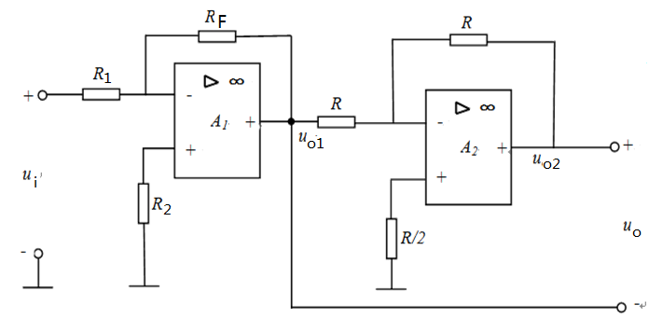

2、已知运算放大器如图所示，设集成运放都是理想的：运放的饱和值为±10v，ui=6V，R1=20K，R2=40K，R3=20K，R4= 10K，RF1=RF2 =40K。试求： u01， u0的值。（10分）

